财务系统
2.年度预算录入
2.1 点击“预算信息录入”进入预算录入模块。如图1。预算录入过程分为3步（1.录入项目；2.录入人员；3.录入杂项）
第一步：选择已有项目或者新建项目进行下一个年度的预算。项目确定后，点击“下一步”按钮，进入第二步。
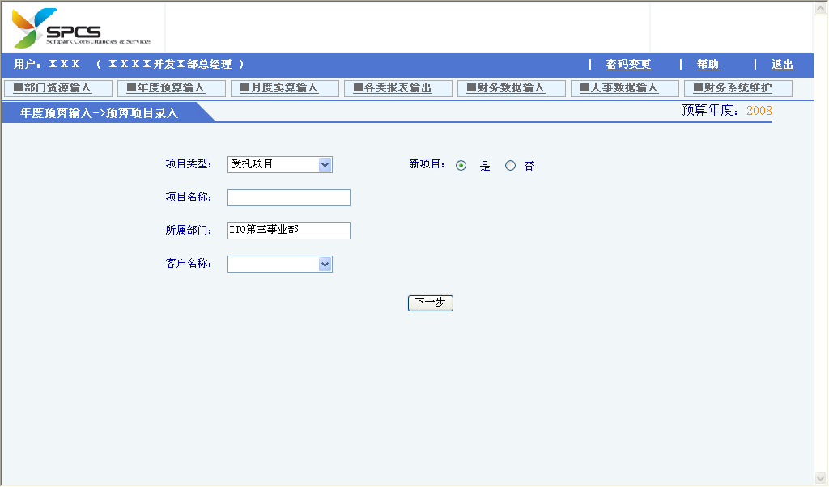
图1
第二步：输入与项目相关的人员信息。受托项目如图2。派遣项目和ODC项目如图 3。信息录入完成后，点击“下一步”按钮，进入第三步。
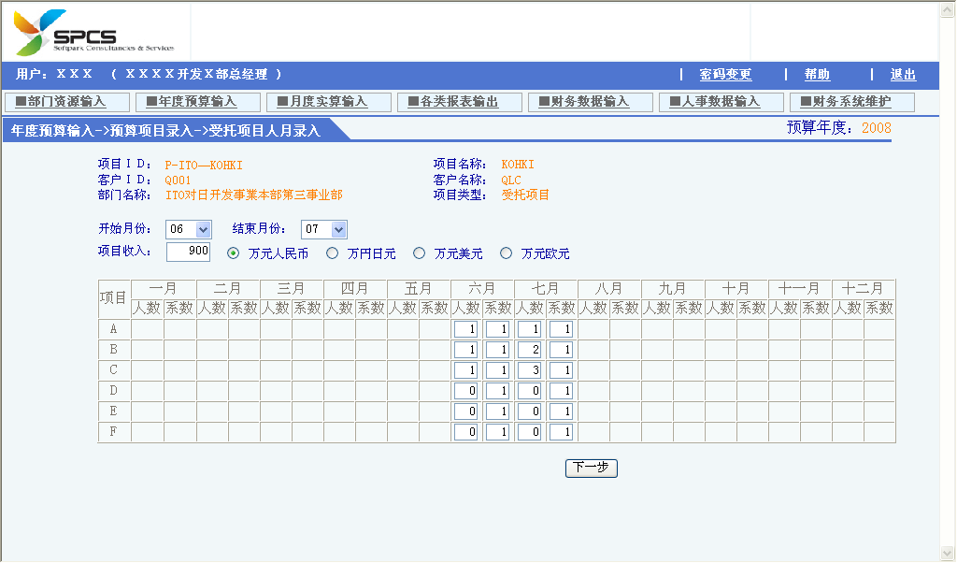
图2

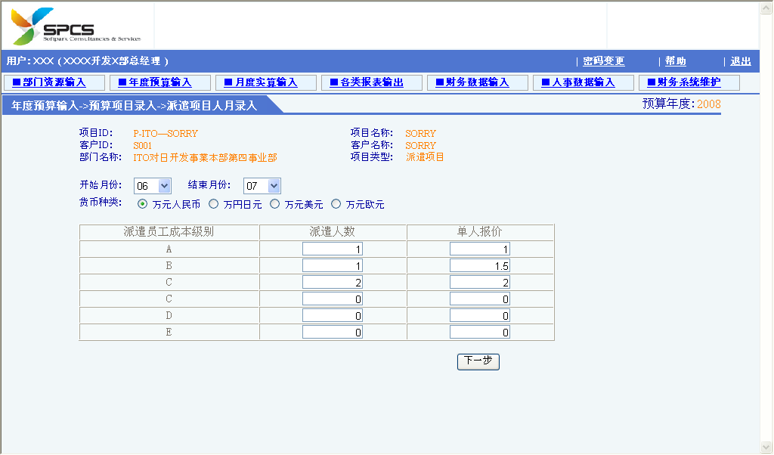
图3

第三步：输入与人员无关的预算信息。若对人员信息有调整，可以点击“上一步”回到第二步进行修改。需要继续录入新的项目预算可以点击“继续录入按钮”。预算录入全部完成可以点击“全部完成”按钮，结束预算录入。如图4.。
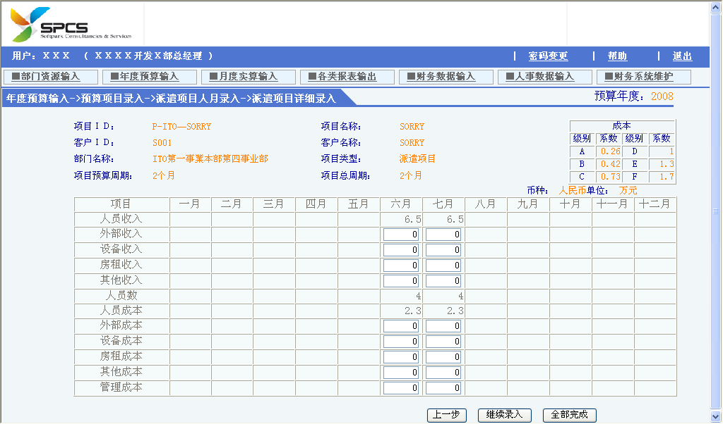
图4

2.2 点击“预算信息修正”进入预算修正模块。如图1。预算修正过程分为3步（1.选择项目；2.修正人员信息；3.修正杂项信息）
第一步：选择预修改的项目，点击“下一步”按钮，进入第二步。如图5.。
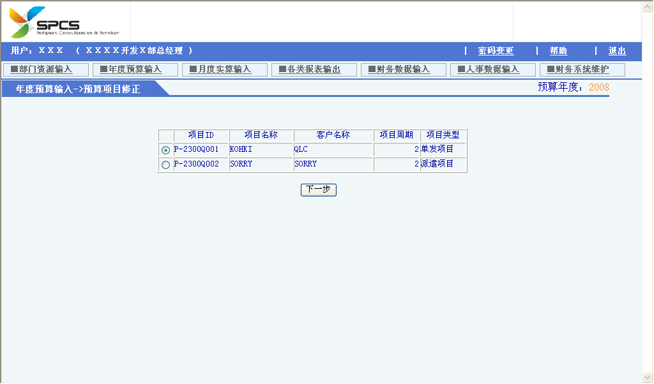
图5
第二步：修正与项目相关的人员信息。受托项目如图6。派遣项目和ODC项目如图7。信息修正完成后，点击“下一步”按钮，进入第三步。
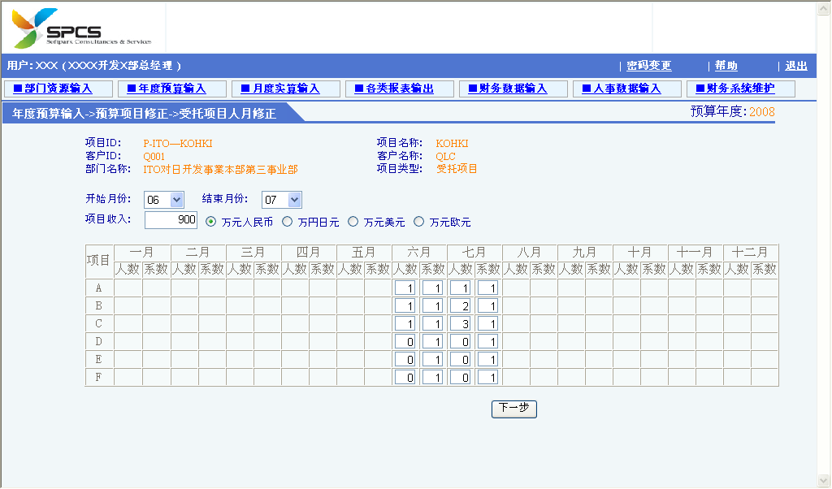
图6
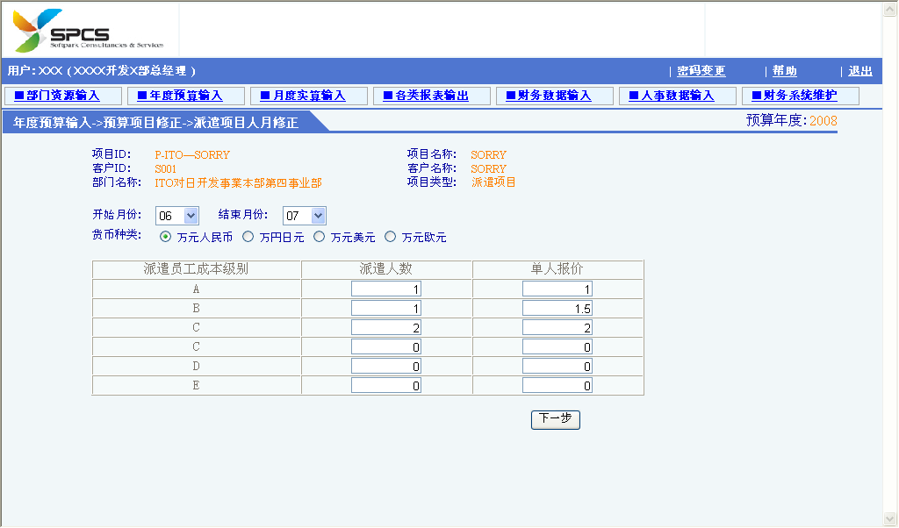
图7
第三步：修正与人员无关的预算信息。若对人员信息有调整，可以点击“上一步”回到第二步进行修改。预算修正完成可以点击“修正”按钮，结束预算修正。如图8。
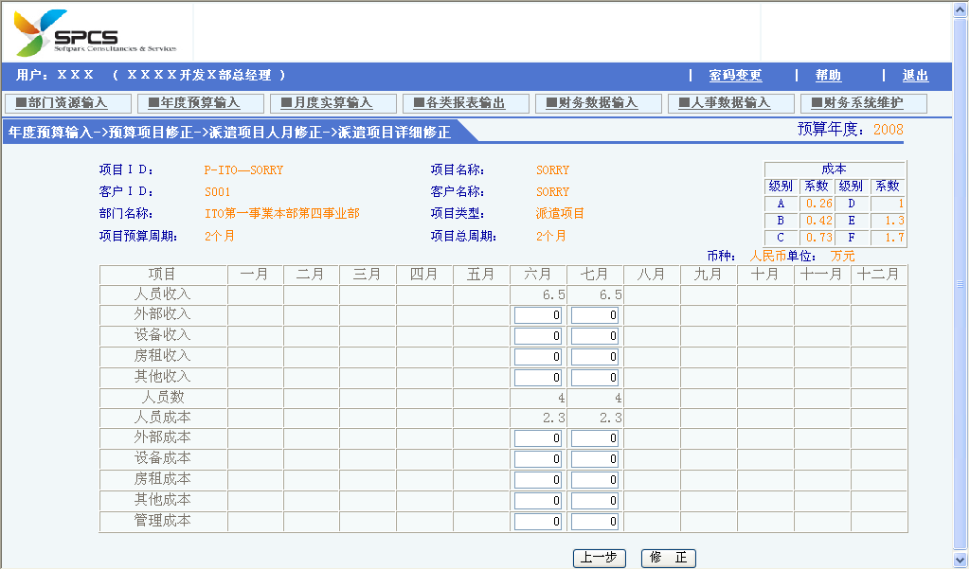
图8

